班级：计科1503
学号：2015014357

北京化工大学
毕业设计（中期报告）

题目 领域问答系统的设计与实现

专 业 计算机科学与技术
学 生 黄奕达
指导教师 万静

2019年4月12日
是否开题 | 指导教师签字 | 答辩小组组长签字
同意
不同意

目 录

第1章 课题来源及背景 1
第1.1节 课题背景和意义 1
第1.2节 国内外研究现状 1
第2章 主要内容 3
第3章 已完成的工作 4
第3.1节 文献查阅与翻译 4
第3.2节 CRF模型的应用方法 4
第3.3节 界面设计与实现 5
第3.4节 有监督的开放式实体关系抽取研究 7
3.3.1 语料标注 7
3.3.2 语料分析 7
3.3.3 特征提取以及关系识别模型 8
3.3.4 测试结果的处理以及关系三元组的提取 11
第4章 尚需完成的工作 13
第5章 存在的问题及解决的办法 14
第6章 具体时间安排 15

第1章 课题来源及背景

第1.1节 课题背景和意义

随着互联网技术的发展与信息资源的爆炸性增长，传统的搜索引擎技术的劣势愈发明显。根据用户的查询而产生的快速排序网页，虽然有着较高的信息检索效率，但是并不意味着能够为用户提供快捷准确的信息资源。当用户查询信息时，要先从查询内容中提取出关键词，但是大部分用户难以从自己的问题中提取出真正准确有效的关键词，因此依照用户给出的关键词，对于搜索引擎反馈的大量结果，还需要进行人工排查和筛选，从而在面对当今爆炸增长的信息资源时，难以满足人们的需求。而知识图谱技术的出现，为解决面对大量数据的信息检索问题提供了新的思路，同时，知识图谱的这些相关特性对于问答系统也提供了新的思路，使得问答系统的准确性与实用性都有了新的提升。

第1.2节 国内外研究现状

- 知识图谱的构建
对于知识图谱的构建，各种信息处理的方法有所不同，主要区别在于处理的是结构化数据还是非结构化数据。结构化数据可对其直接进行处理，而非结构化数据则需要人们对其再加工，此处我们主要讨论的是非结构化数据的信息抽取。信息抽取主要由实体抽取和关系抽取这两个步骤来完成，其中实体抽取又叫做命名实体识别（named entity recognition, NER），目的是从文本中找出专有名词或者所需要的词，刘峤^{[1]}等人将这一技术分为三类：基于规则，统计机器学习方法，面向开放域。早期研究主要采用基于规则的方法，但是该方法繁琐且有局限，难以适应数据的变化，因此随后人们将目光放在了统计机器学习方法这一方向上，主要包括RANIBER^{[2]}所述的隐马尔可夫模型（Hidden Markov Model,HMM），HARRIES^{[3]}提出的条件随机场（Condition Random Field，CRF）和LAPTEV^{[4]}所提出的支持向量机（Support Vector Machine，SVM）等方法。Cheng等人^{[5]}提出的BI-LSTM-CRF模型结合了条件随机场与LSTM神经网络，在BI-LSTM层后添加了CRF层，设定矩阵为BI-LSTM的输出，进行训练，该方法结合了上下文的特征并且考虑了句子前后的信息，提高了准确率。基于统计机器学习的方法往往与基于规则的方法结合起来使用，在基于规则的特征构建基础之下，统计机器学习方法可以发现新的规则，并且不需要研究者的干预，会产生良好的效果，这种方法直到现在也在被广泛使用。面向开放域的实体抽取不再限制于单一领域的内容，而是研究和解决面向全互联网的信息抽取。杨等人^{[6]}在文章中指出，面向开放域的问答系统，其问题的类别划分极为重要，对结果的正确性影响最大，问题的分类体系则大多是提前由人工制定好，因此在真正进行计算的时候往往会对结果有所限制，KEHLENBECK^{[7]}提出的bootstrapping方法可以将少量已经限定的信息，作为内容的全部，对其他未进行限定的内容进行处理，来为少量的信息作出补充，此方法常用在构建数据集时的，通过再抽样来扩充样本。
关系抽取的目的是为了得到文本中零散实体之间的对应关系，从而将实体连接起来形成知识结构。早期的关系抽取是对应基于规则的实体抽取，这种关系抽取往往需要人工干预，并且由于技术原因，早期的规则并不全面，这就导致了关系抽取的不准确。随着统计机器学习的发展，在关系抽取方面又有了新的尝试，DU^{[9]}提出了卷积神经网络，杨^{[8]}使用了卷积神经网络^{[9]}，对实体进行处理，再用bootstrapping思想，依照少量的标注样本生成足够多的数据，这种方法可以大量减少人工工作量，并且在训练的时候不需要人力投入。在神经网络的基础上加上注意力机制的思想，可以对于问题不同的部分有所侧重，识别出主要的特征，来增加解决问题的效率。史^{[10]}用双向长短时记忆网络表示问句，用注意力机制获取特征并进行分类，然而该方法仍会受到问句哨声影响。
- 问句语义分析
根据文章^{[8]}，问题语义分析主要分为以下三种方法：语义解析法，信息抽取法，向量建模法。语义解析法是通过将问句转化为某种逻辑形式，使得知识库可以理解问题，并推理，构建相应的查询语句找出答案。其中较为出名的是Berant等人^{[11]}的方法，他们用语义解析法得到了很好的结果，取得了成绩，但是其独创的进行语法树节点合并的桥接方法，最终会生成大量的语法树，复杂度很高，因此需要更对的人力投入，对其进行训练，方可达到效果。信息抽取法通过提取问题中的实体，依靠在知识库的查询，构建以该实体节点为中心的知识库子图，对于这个图，其中的每一个节点都是候选答案。通过对于问题的分析得到问题和候选答案的特征，用分类器筛选从而得出结果。Yao等人^{[12]}的文章通过对问题构建语法依存树，将树转化为问题图并进行分类，最终得到了结果，其在F1-score下相对于其他部分方法有所提升，但是该文章中构建的特征比较稀疏，并且涉及到了许多先验知识，因此如果用深度学习的方法，会对这些缺点有所弥补。向量建模法是将问题与答案向量化，构建相应的模型找出问题中的关键词，通过相应的计算方法来计算问题与答案的匹配程度，从中选出最匹配的答案作为结果。Bordes等人^{[13]}，用Embedding空间对于知识库中的实体与关系映射与问题中的关键词进行处理，用S(q,a)=f(q)⊤g(a)作为计算匹配程度的函数来得出结果，该方法的效果在当时是最好的结果，而且不需要借助额外的结构或是人工操作，是很好的方法。
- 知识图谱的存储
由于知识图谱的表示存储方式不同，其存储的使用工具也不尽相同，知识图谱的存储方式中主要的两个是RDF格式和图格式。由xia^{[14]}等人所述，RDF格式往往与三元组相关联，存储内容为主语谓语宾语，是一个句子的主要元素。对于基于关系型数据库的存储方法，常用的有Mysql，Oracle，在支持RDF的数据库中，Jena，Virtuoso为人们所广泛使用。而对于图结构的知识图谱，康^{[15]}做了对于Neo4j的研究，Neo4j作为世界范围内使用量最高的图数据库，其有良好的并发性能，有着高速的图形算法，依赖云计算环境的分布式存储，支持语言丰富，提供了良好的服务。

第2章 主要内容
本课题将设计并实现一个医疗领域的领域问答系统。
（1）首先构建数据集，形成知识库，通过爬虫获得数据，通过神经网络训练数据集。
（2）编写系统与用户交互的界面，实现信息传递。
（3）设计系统的语义分析模块，通过条件随机场算法基于问题模板对于问句进行命名实体识别，通过语义依存树对问题进行分类，并实现相应的答案模板。
（4）将以往的各种方法的实现加以比较，使用较好的方法并加以改进。
（5）使用数据库neo4j，对领域问答系统的知识，三元组进行存储，对于每一个问题，依据它的的类别，给出答案的关键信息。

第3章 已完成的工作

第3.1节 文献查阅与翻译

查阅相关的文献和参考资料，来了解领域问答系统的相关内容。
基于知识图谱的领域问答系统的实现步骤主要为数据库构建，问题分类，命名实体识别，关系抽取和答案抽取。对于每一个步骤，不同的文献介绍了不同的方法。经过阅读与对比分析，本文采用的方法如下：在数据库构建过程中，通过python爬虫爬取信息，并构建rdf数据，也就是三元组形式的数据。使用jena框架和sparql，在java中对相应的数据进行操作。在问题分类过程中，自己构建问题数据集并对相应的问题数据，用卡方的方法找到问题的关键字，对于一个问题中的所有关键字，计算tf-idf，形成问题的向量，最后将向量组成的数据输入SVM进行训练，这样就完成了问题分类模型的训练。而在用户的问题输入后，系统将先用训练好的SVM模型对问题进行分类，随后对问题进行命名实体识别，本文通过查询实体表，来获得问题中的实体，对于查询出的实体，使用深度学习的方法进行语义相似度分析，再在查询图中生成最终的答案。

第3.2节 知识库的构建

本课题在研究有监督的开放式实体关系抽取的过程中，要用到CRF算法，即条件随机场模型。
条件随机场模型是由Lafferty在2001年提出的一种典型的判别式模型。它在观测序列的基础上对目标序列进行建模,重点解决序列化标注的问题。它既具有判别式模型的优点，又具有产生式模型考虑到上下文标记间的转移概率，以序列化形式进行全局参数优化和解码的特点，解决了其他判别式模型(如最大熵马尔科夫模型)难以避免的标记偏置问题。
目前基于 CRFs 的主要系统实现有 CRF，FlexCRF，CRF++。我们选用CRF++0.54，下载之后了解相关的使用方法。
分别在window系统和linux系统下进行了CRF++训练和测试样例的实验，对工具的使用有了一定的了解，尤其是训练数据和测试数据的格式，特征模板的定制方法，命令行的格式、参数以及重定向等内容。

第3.3节 问题分类

截止到中期，实现的分类方法主要是按照如下的思想：对于问题数据集，使用卡方的方法，找出这个问题之中的关键词，而对于这些关键字，更进一步的计算他们对应的tf-idf值，构成相应的向量，对于这些生成的向量，输入到SVM之中，训练相应的模型，这样，对于用户输入的新的问题，便可以用训练好的SVM模型进行分类。
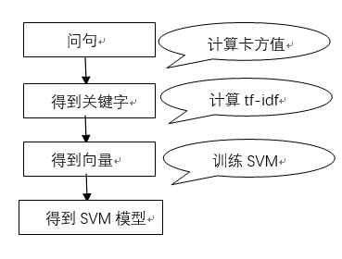
图3-1 基于SVM模型的问题分类流程

卡方统计量

其思想是通过判断该词在相应类别与其他类别出现与不包含的次数，进行运算，得到卡方值，其值大小就表示这这个词对于这个类别的重要性，也就是衡量这个词能否成为这个句子的关键字的因素。
通过计算：
N:训练数据集中句子总数
A:在该类别中包含该字的句子总数
B:在其他类别中包含该字的句子总数
C:在该类别不包含该字的句子总数
D:在其他类别不包含该字的句子总数

公式如下：
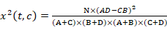 （4·1）

TF-IDF
本文采用TF-IDF方法，对选出的关键字计算权值，从而为每一个问题构成向量，其中TF是词频，IDF是逆文本频率指数。二者的乘积就是要求得到权值，TF-IDF。TF，也就是词频，其计算方法是计算这个词在相应的句子中的出现次数与这个句子中所有的词出现的次数之和的比值。也就是，对于句子中的词i和句子j，TF

图3-2 无监督的开放式实体关系抽取界面
以上界面已用python开发完成。
三元组检索演示系统的初版界面布局也已经完成，如下图：
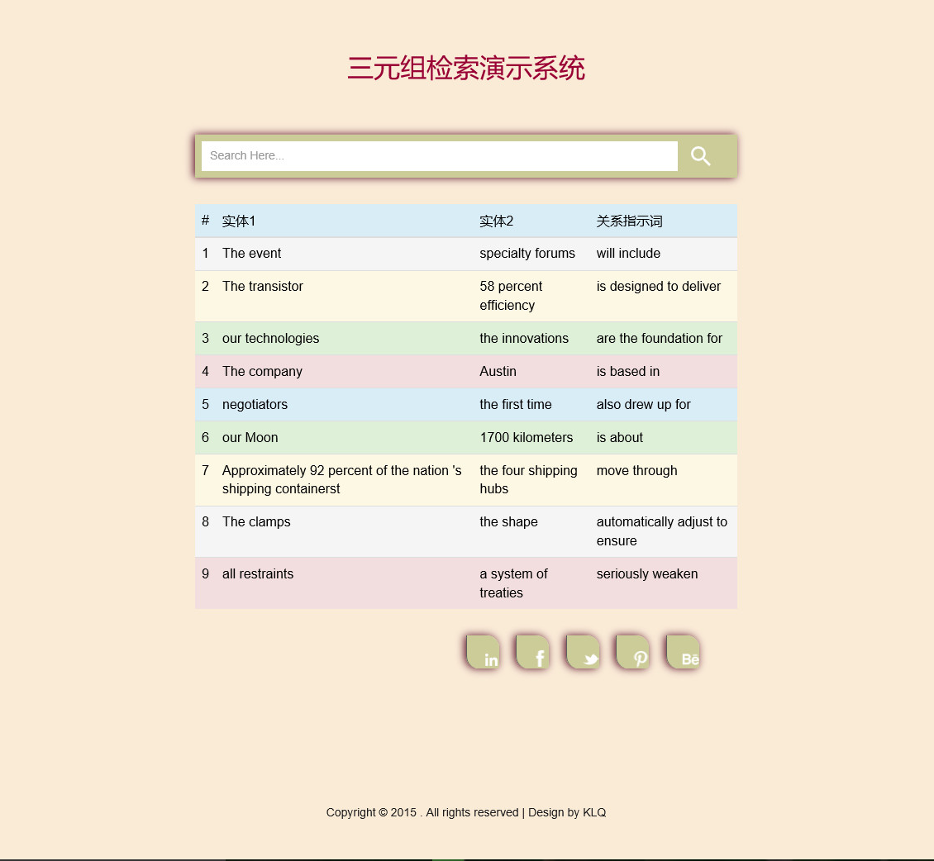
图3-3 三元组检索演示系统界面

第3.4节 有监督的开放式实体关系抽取研究

3.3.1 语料标注

本课题面向国防科技信息领域，语料包括500篇英文文献。但是目前只有100篇已经标注了实体。该领域涉及的六种实体对应的标签如下：
表3-1 实体标签对应表
实体类型 | 标签
技术名词 | <TECHNOLOGY>…</TECHNOLOGY>
项目合同 | <PROGRAM>…</PROGRAM>
武器装备 | <WEAPON>…</WEAPON>
人员 | <PERSON>…</PERSON>
机构 | <ORGANIZATION>…</ORGANIZATION>
文件 | <DOCUMENT>…</DOCUMENT>
其中，注意事项如下：
只需要标注最大长度的命名实体，比如句子中存在实体“new gene identification technique”，则只需标注“new gene identification technique”，不用在这个实体内部标注实体“identification technique”，同理，句子中存在实体“U.S. Air Force”，则只需标注“U.S. Air Force”，不用在内部标注实体“Air Force”;
对于对应多种实体的名词，根据当前语境判断出唯一属于的实体种类；
只需对html源代码中的标题和正文进行标注。
标注人员时，除了人名，职位等代词也要用<PERSON>…</PERSON>标注出来。如：National Endowment for the <PERSON>Arts Chairman</PERSON> <PERSON>Jane Chu</PERSON>.
在标注好实体的语料基础上，对其进行了词性标注和关系指示词的标注。词性标注采用python的nltk进行标注，而关系指示词需要人工进行标注。由于语料规模较大，暂时只标注了775条语句。在标注关系指示词时，采用<REL></REL>标签进行标注，只标注连续的代表关系的名词、动词或者短语。如果含有多个动词或者修饰词，规定标注最长的关系指示词。

3.3.2 语料分析

为了更好地抽取关系三元组，我们对要研究的文本进行了一定的分析。由于只有对一部分语料进行了人工标注关系指示词，所以所做的统计也是在这部分语料上进行。
经统计，结果如下表：
表3-2 指示词在句子中的位置分布
关系指示词的位置 | 实例个数 | 比例
两个实体之间 | 401 | 95.48%
实体右边 | 4 | 0.95%
实体左边 | 6 | 0.95%
没有指示词 | 9 | 2.14%
经分析发现，绝大部分存在关系的实例都能在句中找到一个关系指示词来标识实体之间的关系，这说明抽取三元组是可行的。95%的关系指示词在两个实体之间，所以在抽取三元组时主要考虑两个实体之间的关系指示词即可。

3.3.3 特征提取以及关系识别模型
训练和测试语料都需要进行特征提取。语料中的实体和实体关系标注如下：
Featured guest speaker professor <PERSON>Giles Davies</PERSON> <REL>delivered a keynote presentation on</REL> <TECHNOLOGY>terahertz technology</TECHNOLOGY>.
通过python处理，将实体和关系分别提取出来。其中，考虑到CRF的使用方法，我们采用下列标签表示：S（Single）表示实体或者关系指示词只是一个词；B（Begin）表示实体或者关系指示词是多个词，以这个词作为开始词；I（In）表示实体或者关系指示词是多个词，这个词位于中间位置；E（End）表示实体或者关系只是词是多个词，以这个词作为结尾词；O（Others）表示这个词不属于任何实体或者关系指示词。另外，对于词性的特征提取，直接利用python的nltk进行处理。如下图：
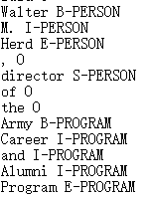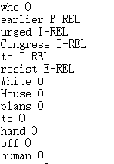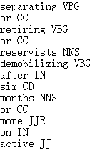
图3-3 特征提取（左图为实体提取，中图为关系指示词提取，右图为词性提取）
提取之后进行训练语料的组织，通过python的处理得到，如下图：
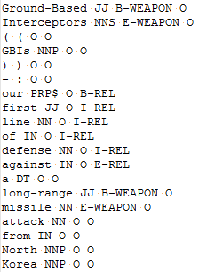
图3-4 训练数据（测试数据格式相同）
我们自己定制特征模板，下图为其中一例，之后我们将进行相关探索，找到相对最优的特征模板。
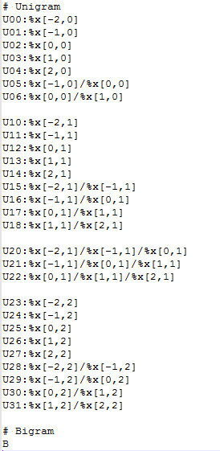
图3-5 特征模板
通过CRF++的训练，我们得到一个model，然后对测试数据进行测试，得到的部分结果如下。
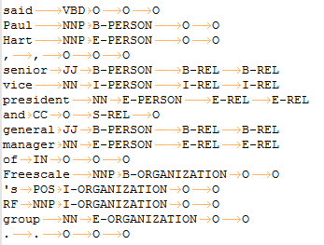
图3-6 测试结果

到此为止，我们已经完成了整个关系识别模型。通过修改特征模板，训练命令行的c值，以及构造三元组的规则，我们进行了多次实验。但是由于语料的数量不足、人工标注的问题、特征的选择都还需要进一步研究讨论，所以我们之后还会进行更多次的实验。

3.3.4 测试结果的处理以及关系三元组的提取

已完成测试结果的处理程序，可对测试结果进行还原文本以及完整关系识别词的提取。同时，根据三元组的构造原则，可以将识别出的关系指示词以及其左右的实体对提取出来。部分结果如下：
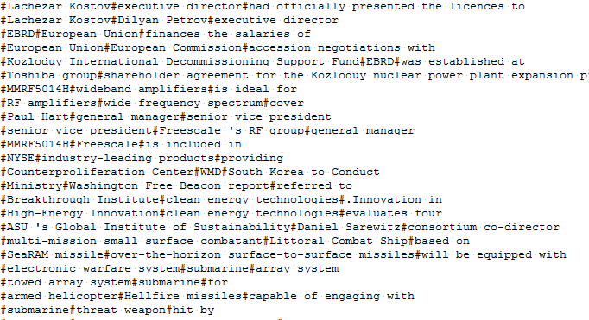
图3-7 三元组抽取结果

第4章 尚需完成的工作
在未来的一个月内，将完成以下工作：
（1）对剩余的语料进行实体和实体关系的人工标注。由于语料规模较大，那么就在有限时间内尽可能多地进行标注。
（2）在有监督的开放式实体关系抽取中，还需要通过改变特征的选择、特征模板的定制、以及训练的参数，得到不同的训练模型，通过不断训练和测试，找到相对最优的关系识别模型。之后进行关系三元组的抽取，争取达到较高的准确率和召回率。
（3）进行无监督的开放式实体关系抽取研究。
（4）将实验过程与界面融合，实现开放式实体关系抽取验证工具。
（4）实现基于B/S结构的关系三元组检索的演示系统。

第5章 存在的问题及解决的办法
问题1：实体关系标注工作量大且易出错。
解决：先标注一部分进行实验，在有限时间内尽可能标注更多。定义标注实体关系的规范，尽量减少错误。
问题2：CRF受特征选择影响大
解决：通过选择不同的特征进行训练和分析结果，找到相对更优的特征来作为最终选择。
问题3：语料中有乱码现象
解决：统一编码，并将中文标点符号统一换成英文标点符号。

第6章 具体时间安排
表6·1 时间安排表
 | 设计（论文）各阶段名称 | 起 止 日 期
1 | 对国内外研究进展进行调研 | 2016.2.10 — 2016.3.15
2 | 学习CRF模型等机器学习方法 | 2016.3.15 — 2016.3.20
3 | 有监督的开放式实体关系抽取方法 | 2016.3.20 — 2016.4.15
4 | 无监督的开放式实体关系抽取方法 | 2016.4.15 — 2016.4.20
5 | 开放式实体关系抽取验证工具及检索系统的开发 | 2016.4.20 — 2016.4.30
6 | 撰写论文和答辩 | 2016.5.1 — 2016.6.1

